Лабораторная работа 8

Поиск файлов. Перенаправление ввода-вывода. Просмотр запущенных процессов

Головина Мария Игоревна

Содержание

# 1 Цель работы

Ознакомление с инструментами поиска файлов и фильтрации текстовых данных. Приобретение практических навыков: по управлению процессами (и заданиями), по проверке использования диска и обслуживанию файловых систем.

# 2 Задание

1. Осуществите вход в систему, используя соответствующее имя пользователя.
2. Запишите в файл file.txt названия файлов, содержащихся в каталоге /etc. Допишите в этот же файл названия файлов, содержащихся в вашем домашнем каталоге.
3. Выведите имена всех файлов из file.txt, имеющих расширение .conf, после чего запишите их в новый текстовой файл conf.txt.
4. Определите, какие файлы в вашем домашнем каталоге имеют имена, начинавшиеся с символа c? Предложите несколько вариантов, как это сделать.
5. Выведите на экран (по странично) имена файлов из каталога /etc, начинающиеся с символа h.
6. Запустите в фоновом режиме процесс, который будет записывать в файл ~/logfile файлы, имена которых начинаются с log.
7. Удалите файл ~/logfile.
8. Запустите из консоли в фоновом режиме редактор gedit.
9. Определите идентификатор процесса gedit, используя команду ps, конвейер и фильтр grep. Как ещё можно определить идентификатор процесса?
10. Прочтите справку (man) команды kill, после чего используйте её для завершения процесса gedit.
11. Выполните команды df и du, предварительно получив более подробную информацию об этих командах, с помощью команды man.
12. Воспользовавшись справкой команды find, выведите имена всех директорий, имеющихся в вашем домашнем каталоге.
13. Ответить на контрольные вопросы.

# 3 Теоретическое введение

В системе по умолчанию открыто три специальных потока:

– stdin—стандартный поток ввода (по умолчанию: клавиатура), файловый дескриптор 0;

– stdout — стандартный поток вывода (по умолчанию: консоль), файловый дескриптор 1;

– stderr — стандартный поток вывод сообщений об ошибках (по умолчанию: консоль), файловый дескриптор 2.

Большинство используемых в консоли команд и программ записывают результаты своей работы в стандартный поток вывода stdout. Например, команда ls выводит в стандартный поток вывода (консоль) список файлов в текущей директории. Потоки вывода и ввода можно перенаправлять на другие файлы или устройства.

Конвейер (pipe) служит для объединения простых команд или утилит в цепочки, в которых результат работы предыдущей команды передаётся последующей.

Команда find используется для поиска и отображения на экран имён файлов, соответствующих заданной строке символов.

Найти в текстовом файле указанную строку символов позволяет команда grep.

Команда df показывает размер каждого смонтированного раздела диска.

Любую выполняющуюся в консоли команду или внешнюю программу можно запустить в фоновом режиме. Для этого следует в конце имени команды указать знак амперсанда. Любой команде, выполняемой в системе, присваивается идентификатор процесса (process ID). Получить информацию о процессе и управлять им, пользуясь идентификатором процесса, можно из любого окна командного интерпретатора. Команда ps используется для получения информации о процессах.

Более подробно об Linux см. в [1–7].

# 4 Выполнение лабораторной работы

1. Я зашла в аккаунт под именем пользователя - migolovina, это мой аккаунт (первая буква имени, первая буква отчества, фамилия).
2. Я записала в файл file.txt названия всех файлов из каталога /etc, которые нашла с помощью команды ls. Далее я дополнила файл file.txt названием всех файлов, которые были в домашнем каталоге (рис. 4.1).

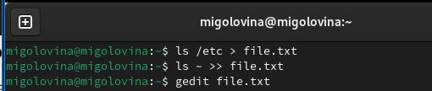

Запись в файл file.txt

1. С помощью команду grep я вывела все файлы с расширением conf из файла file.txt. Далее все файлы, которые я нашла, я записала в файл conf.txt (рис. 4.2-4.3).

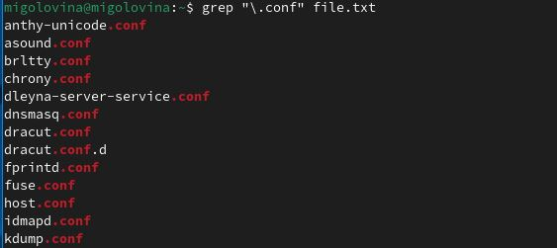

Поиск файлов с расширением

Запись в файл conf.txt

Запись в файл conf.txt

1. Я нашла все файлы в домашнем каталоге, которые начинаются на с. Я использовала для вариант: 1) команда ls, 2) команда find. Обе команды нашли всего 1 файл с таким названием (рис 4.4).

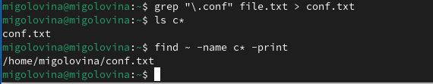

Поиск файлов на с

1. Я вывела все файлы из каталога /etc, которые начинались на символ h (рис. 4.5).

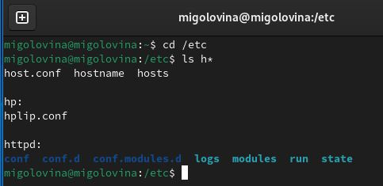

Вывод файлов на h

1. Запустила в фоновом режиме процесс, который записывает файлы, начинающиеся на log (рис. 4.6).

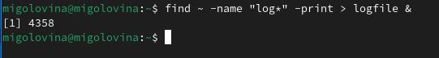

Запуск фонового процесса

1. Используя команду rm -r, я удалила каталог, куда записывались файлы начинающиеся на log. Из-за того, что я удалила каталог, фоновый процесс так же остановился (рис.4.7).

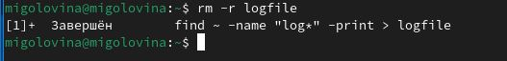

Удаление каталога logfile

1. Запустила в фоновом режиме редактор gedit (рис. 4.8).

Запуск фонового редактора gedit

Запуск фонового редактора gedit

1. Определила идентификатор процесса gedit с помощью команды “ps aux” (рис 4.9).

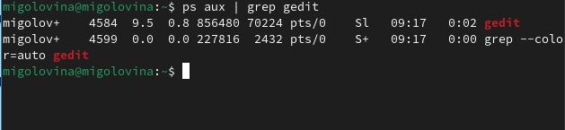

Определение идентификатора

1. Я прочитала справку о команде kill. После чего использовала ее, чтобы остановить фоновый процесс редактора gedit (рис. 4.10-4.11).

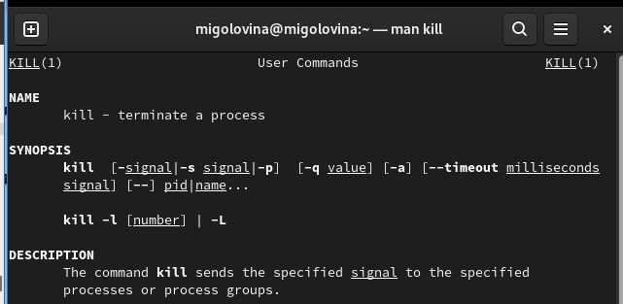

Справка команды kill

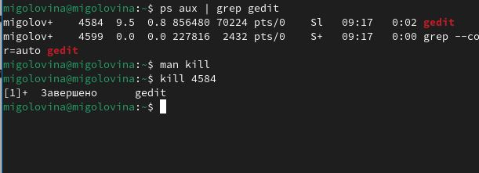

Использование команды kill

1. Через команду man я получила информацию о командах df u du. Команда df нужна для анализа каждого смонтированного раздела диска. А команда du выводит число килобайтов, которое использует каждый файл или каталог. После того, как я узнала информацию о этих двух командах, я их запустила (рис. 4.12-4.15).

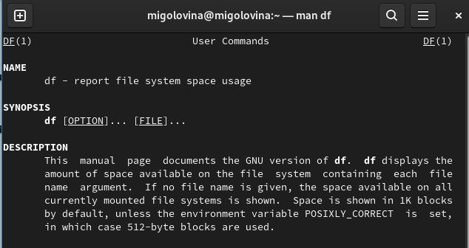

Информация о df

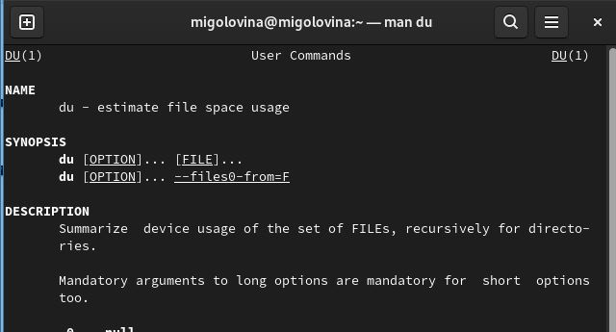

Информация о du

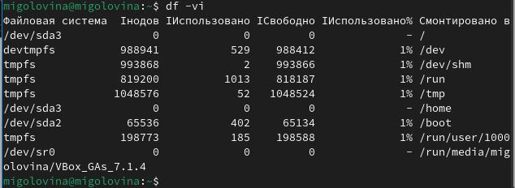

Запуск df

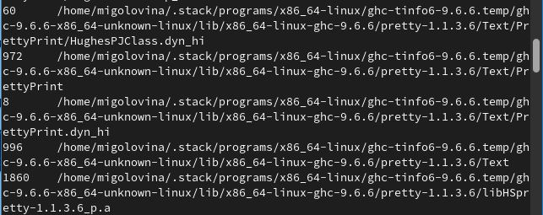

Запуск du

1. Я воспользовалась справкой find и затем, проанализировав ее, вывела все директории, которые находятся в домашнем каталоге(рис 4.16).

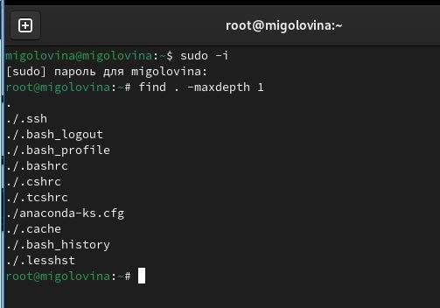

Все директории домашнего каталога

Ответы на контрольные вопросы

1. Какие потоки ввода вывода вы знаете? В системе по умолчанию открыто три специальных потока:

stdin — стандартный поток ввода (по умолчанию: клавиатура), файловый дескриптор 0;

stdout — стандартный поток вывода (по умолчанию: консоль), файловый дескриптор 1;

stderr — стандартный поток вывод сообщений об ошибках (по умолчанию: консоль), файловый дескриптор 2.

1. Объясните разницу между операцией > и >>.

* • “>”- перенаправление вывода (stdout) в файл.

• “>>”- Перенаправление вывода (stdout) в файл, но при этом он открывается в режиме добавления.

1. Что такое конвейер?

Конвейер (pipe) служит для объединения простых команд или утилит в цепочки, в которых результат работы предыдущей команды передаётся последующей.

1. Что такое процесс? Чем это понятие отличается от программы?

Главное отличие между программой и процессом заключается в том, что программа- это набор инструкций, который позволяет ЦПУ выполнять определенную задачу, в то время как процесс - это исполняемая программа.

1. Что такое PID и GID?

Каждому процессу Linux или Unix или выполняемой программе, автоматически присваивается идентификационный номер уникального процесса (PID). PID автоматически присваивает номер для каждого процесса в системе. Кроме идентификационного номера пользователя с учётной записью связан идентификатор группы. Группы пользователей применяются для организации доступа нескольких пользователей к некоторым ресурсам. У группы, так же, как и у пользователя, есть имя и идентификационный номер — GID.

1. Что такое задачи и какая команда позволяет ими управлять?

Запущенные фоном программы называются задачами (jobs). Ими можно управлять с помощью команды jobs, которая выводит список запущенных в данный момент задач. Для завершения задачи необходимо выполнить команду kill.

1. Найдите информацию об утилитах top и htop. Каковы их функции?

top - интерактивный просмотрщик процессов. htop аналог top.

1. Назовите и дайте характеристику команде поиска файлов. Приведите примеры использования этой команды.

Команда find используется для поиска и отображения на экран имён файлов, соответствующих заданной строке символов.

1. Можно ли по контексту (содержанию) найти файл? Если да, то как?

grep -r -n «text» /path , где -n показывает строку, где был найден фрагмент, а -r осуществляет розыск рекурсивно, в файлах в самом каталоге /path и в его подкаталогах

1. Как определить объем свободной памяти на жёстком диске?

С помощью команды df -h можно посмотреть объем занятой и свободной памяти на жестком диске.

1. Как определить объем вашего домашнего каталога? Воспользоваться командой, указанной выше, и найти домашний каталог среди всех остальных.
2. Как удалить зависший процесс?

Узнать его идентификационный номер и воспользоваться командой kill.

# 5 Выводы

Ознакомились с инструментами поиска файлов и фильтрации текстовых данных. Приобрели практические навыки: по управлению процессами (и заданиями), по проверке использования диска и обслуживанию файловых систем.

# Список литературы

1. Dash, P. Getting Started with Oracle VM VirtualBox / P. Dash. – Packt Publishing Ltd, 2013. – 86 сс.
2. Colvin, H. VirtualBox: An Ultimate Guide Book on Virtualization with VirtualBox. VirtualBox / H. Colvin. – CreateSpace Independent Publishing Platform, 2015. – 70 сс.
3. Vugt, S. van. Red Hat RHCSA/RHCE 7 cert guide : Red Hat Enterprise Linux 7 (EX200 and EX300) : Certification Guide. Red Hat RHCSA/RHCE 7 cert guide / S. van Vugt. – Pearson IT Certification, 2016. – 1008 сс.
4. Робачевский, А. Операционная система UNIX / А. Робачевский, С. Немнюгин, О. Стесик. – 2-е изд. – Санкт-Петербург : БХВ-Петербург, 2010. – 656 сс.
5. Немет, Э. Unix и Linux: руководство системного администратора. Unix и Linux / Э. Немет, Г. Снайдер, Т.Р. Хейн, Б. Уэйли. – 4-е изд. – Вильямс, 2014. – 1312 сс.
6. Колисниченко, Д.Н. Самоучитель системного администратора Linux : Системный администратор / Д.Н. Колисниченко. – Санкт-Петербург : БХВ-Петербург, 2011. – 544 сс.
7. Robbins, A. Bash Pocket Reference / A. Robbins. – O’Reilly Media, 2016. – 156 сс.